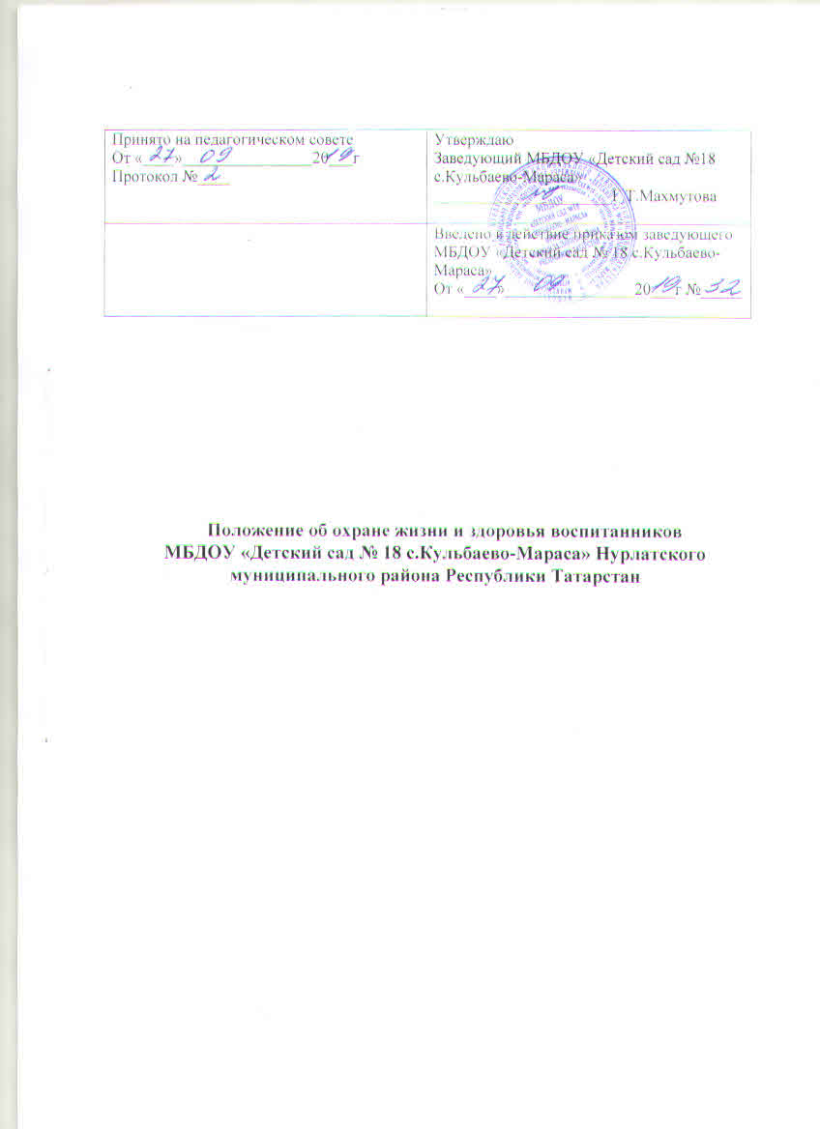

I. Общие положения

1.1. Настоящее положение регламентирует деятельность по охране жизни и здоровья воспитанников МБДОУ «Детский сад № 18 с.Кульбаево-Мараса»Нурлатского муниципального района Республики Татарстан (далее – МБДОУ).

1.2. Данное положение разработано на основании Закона РФ «Об образовании в Российской Федерации» от 29.12.2012г. № 273-ФЗ (ст. 37, ст.41), приказа Министерства здравоохранения Российской Федерации от 05.11.2013г. № 822н «Об утверждении Порядка оказания медицинской помощи несовершеннолетним, в том числе в период обучения и воспитания в образовательных организациях» (зарегистрирован в Министерстве юстиции РФ, регистрационный № 31045 от 17.01.2014г.)

1.3. Организация охраны здоровья воспитанников в период обучения и воспитания (за исключением оказания первичной медико-санитарной помощи, прохождения медицинских осмотров и диспансеризации) осуществляется в МБДОУ.

1.4. Организацию оказания первичной медико-санитарной помощи воспитанникам в период обучения и воспитания, прохождения ими медицинских осмотров и диспансеризации, осуществляют органы исполнительной власти в сфере здравоохранения. МБДОУ обязано предоставить безвозмездно медицинской организации помещение, соответствующее условиям и требованиям для осуществления медицинской деятельности.

- Задачи МБДОУ по охране жизни и здоровья воспитанников.

2.1. Оказание первичной медико-санитарной помощи в порядке, установленном законодательством в сфере охраны здоровья.

2.2. Организация питания воспитанников.

2.3. Определение оптимальной учебной, внеучебной нагрузки, режима учебных занятий.

2.4. Пропаганда и обучение навыкам здорового образа жизни, требованиям охраны труда.

2.5. Организация и создание условий для профилактики заболеваний и оздоровления воспитанников, для занятия ими физической культурой и спортом.

2.6. Прохождение воспитанниками в соответствии с законодательством Российской Федерации медицинских осмотров , в том числе профилактических медицинских осмотров, в связи с занятиями физической культурой и спортом, и диспансеризации

2.7. Профилактика и запрещение курения, употребления алкогольных и слабоалкогольных напитков, пива, наркотических средств и психотропных веществ, их прекурсов и аналогов и других одурманивающих веществ.

2.8. Обеспечение безопасности воспитанников во время пребывания в МБДОУ.

2.9. Профилактика несчастных случаев с воспитанниками во время пребывания в МБДОУ.

2.10. Проведение санитарно-противоэпидемических и профилактических мероприятий.
2.11. Обучение педагогических работников навыкам оказания первой помощи.

- Организация деятельности МБДОУ по охране здоровья воспитанников

3.1. Организация охраны здоровья воспитанников (за исключением оказания первичной медико-санитарной помощи, прохождения периодических медицинских осмотров и диспансеризации) в МБДОУ осуществляется в Поликлинике г. Нурлат.

3.2. Организацию оказания первичной медико-санитарной помощи воспитанникам осуществляет медицинская сестра ФАП .

3.3. ДОУ при реализации образовательных программ создает условия для охраны здоровья воспитанников, в том числе обеспечивает:

- наблюдение за состоянием здоровья обучающихся ;

- проведение санитарно-гигиенических, профилактических и оздоровительных мероприятий, обучение и воспитание в сфере охраны здоровья граждан в Российской Федерации;

- соблюдение государственных санитарно-эпидемиологических правил и нормативов;

- расследование и учет несчастных случаев с воспитанниками во время пребывания в МБДОУ в порядке, установленном федеральным органом исполнительной власти, осуществляющим функции по выработке государственной политики и нормативно-правовому регулированию в сфере образования, по согласованию с федеральным органом исполнительной власти, осуществляющим функции по выработке государственной политики и нормативно-правовому регулированию в сфере здравоохранения.

3.4. МБДОУ обеспечивает учет и контроль факторов, оказывающих влияние на состояние здоровья воспитанников (проведением обследований, лабораторных испытаний социальных, экономических и экологических условий окружающей действительности).

3.5. МБДОУ обеспечивает соответствие инфраструктуры образовательного учреждения условиям здоровьесбережения воспитанников:

- соответствие состояния и содержания территории, здания и помещений;

- соответствие оборудования (для водоснабжения, канализации, вентиляции, освещения) требованиям санитарных правил, требованиям пожарной безопасности, требованиям безопасности дорожного движения);

- наличие и необходимое оснащение помещений для питания воспитанников, а также для хранения и приготовления пищи в соответствии с требованиями санитарных правил;

  - оснащение физкультурного зала и других спортивных сооружений необходимым оборудованием и инвентарем в соответствии с требованиями санитарных правил для освоения основных и дополнительных образовательных программ;

- формирование культуры здоровья педагогических работников МБДОУ (наличие знаний и умений по вопросам использования здоровьесберегающих методов и технологий; здоровьесберегающий стиль общения, образ жизни и наличие ответственного отношения к собственному здоровью).

3.6. МБДОУ обеспечивает в образовательном процессе формирования у воспитанников системы знаний, установок, правил поведения, привычек, отношения воспитанников к своему здоровью, связанного с укреплением здоровья и профилактикой его нарушений, формирования культуры здорового и безопасного образа жизни воспитанников;

3.7. МБДОУ проводит работу по организации физкультурно-оздоровительной и спортивно-массовой работы в образовательном учреждении, организации системы просветительской и методической работы с участниками образовательного процесса по вопросам здорового и безопасного образа жизни, реализацию дополнительных образовательных программ,ориентированных на формирование ценности здоровья и здорового образа жизни, которые могут быть реализованы как в урочной (аудиторной), так и во внеурочной (внеаудиторной) деятельности.

3.8. Обеспечивает соблюдение санитарных норм, предъявляемых к организации образовательного процесса (объем нагрузки по реализации основных и дополнительных образовательных программ, время на самостоятельную учебную работу, время отдыха, удовлетворение потребностей обучающихся в двигательной активности), в том числе при введении в образовательный процесс педагогических инноваций.

3.9. Взаимодействует с учреждениями дополнительного образования, культуры, физической культуры и спорта, здравоохранения и другими заинтересованными организациями по вопросам охраны и укрепления здоровья, безопасного образа жизни воспитанников.

3.10. В образовательной деятельности обеспечивает преемственность и непрерывность обучения здоровому и безопасному образу жизни на различных ступенях дошкольного образования.
3.11. Медицинские осмотры воспитанников в Учреждении организовываются и проводятся в порядке, установленным федеральным органом исполнительной власти в области здравоохранения.
3.12. Утренний прием в Учреждении осуществляет воспитатель, организует осмотр кожных и волосяных покровов, в случае подозрения на заболевание изолирует ребенка и ставит в известность родителей.
3.13. Воспитанники допускают в Учреждение после перенесенного заболевания только при наличии медицинской справки врача-педиатра.
3.14. В Учреждении организуется работа по профилактике инфекционных и неинфекционных заболеваний.
3.15. В журнале посещаемости оформляется лист здоровья, в который для каждого воспитанника вносят сведения об антропометрических данных, группе здоровья, группе занятий физической культурой, рекомендуемом размере учебной мебели, а также медицинские рекомендации.
3.6. Учреждение, выполняет следующие функции:
3.6.1. Разрабатывает:
- план профилактической и оздоровительной работы, включающий мероприятия по предупреждению заболеваний, сохранению и укреплению здоровья детей;
- памятки по организации режима дня, режима двигательной активности.
3.6.2. Осуществляет совместно с учреждениями здравоохранения:
- динамическое медицинское наблюдение за физическим развитием и ростом детей;
- антропометрические измерения воспитанников;
- распределение детей на медицинские группы;
- медицинский осмотр и иммунопрофилактику (совместно с врачом-педиатром);
- оказание первичной медицинской помощи при возникновении несчастных случаев;
- наблюдение за самочувствием и физическим состоянием детей после прививок и на физкультурных занятиях;
- дифференциацию детей по группам для занятий физической культурой в целях профилактики и коррекции имеющихся нарушений;
- информирование администрации и педагогов Учреждения о состоянии здоровья детей, рекомендуемом режиме для воспитанников с отклонениями в состоянии здоровья, заболеваниях острыми инфекциями, гриппом;
3.6.3. Проводит:
- консультации по вопросам физического развития и оздоровления детей;
- консультационно-просветительскую работу с педагогами, родителями (или законными представителями) по вопросам физического развития детей, воспитания здорового образа жизни, профилактики инфекционных заболеваний, адаптации детей;
- мероприятия по профилактике и предупреждению заболеваний (витаминизация, фитотерапия и др.);
- работу с воспитанниками и работниками Учреждения по формированию здорового образа жизни.
3.7. Все работники Учреждения проходят предварительные и периодические медицинские осмотры, должны быть привиты в соответствии с национальным календарем профилактических прививок. Каждый работник Учреждения должен иметь личную медицинскую книжку установленного образца. Работники, уклоняющиеся от прохождения медицинских осмотров, не допускаются к работе.
3.8. Педагогические работники при трудоустройстве проходят профессиональную гигиеническую подготовку и аттестацию.

IV. Функции медицинского персонала
4.1. Медицинские осмотры воспитанников в Учреждении организовываются и проводятся в порядке, установленным федеральным органом исполнительной власти в области здравоохранения.
3.2. Утренний прием в Учреждении осуществляет и медицинская сестра и воспитатель, организует осмотр кожных и волосяных покровов, в случае подозрения на заболевание изолирует ребенка и ставит в известность родителей.
3.3. Воспитанники допускают в Учреждение после перенесенного заболевания только при наличии медицинской справки врача-педиатра.
3.4. В Учреждении организуется работа по профилактике инфекционных и неинфекционных заболеваний.
3.5. В журнале посещаемости оформляется лист здоровья, в который для каждого воспитанника вносят сведения об антропометрических данных, группе здоровья, группе занятий физической культурой, рекомендуемом размере учебной мебели, а также медицинские рекомендации.
3.6. Учреждение, выполняет следующие функции:
3.6.1. Разрабатывает:
- план профилактической и оздоровительной работы, включающий мероприятия по предупреждению заболеваний, сохранению и укреплению здоровья детей;
- памятки по организации режима дня, режима двигательной активности.
3.6.2. Осуществляет совместно с учреждениями здравоохранения:
- динамическое медицинское наблюдение за физическим развитием и ростом детей;
- антропометрические измерения воспитанников;
- распределение детей на медицинские группы;
- медицинский осмотр и иммунопрофилактику (совместно с врачом-педиатром);
- оказание первичной медицинской помощи при возникновении несчастных случаев;
- наблюдение за самочувствием и физическим состоянием детей после прививок и на физкультурных занятиях;
- дифференциацию детей по группам для занятий физической культурой в целях профилактики и коррекции имеющихся нарушений;
- информирование администрации и педагогов Учреждения о состоянии здоровья детей, рекомендуемом режиме для воспитанников с отклонениями в состоянии здоровья, заболеваниях острыми инфекциями, гриппом;
3.6.3. Проводит:
- консультации по вопросам физического развития и оздоровления детей;
- консультационно-просветительскую работу с педагогами, родителями (или законными представителями) по вопросам физического развития детей, воспитания здорового образа жизни, профилактики инфекционных заболеваний, адаптации детей;
- мероприятия по профилактике и предупреждению заболеваний (витаминизация, фитотерапия и др.);
- работу с воспитанниками и работниками Учреждения по формированию здорового образа жизни.
3.7. Все работники Учреждения проходят предварительные и периодические медицинские осмотры, должны быть привиты в соответствии с национальным календарем профилактических прививок. Каждый работник Учреждения должен иметь личную медицинскую книжку установленного образца. Работники, уклоняющиеся от прохождения медицинских осмотров, не допускаются к работе.
3.8. Педагогические работники при трудоустройстве проходят профессиональную гигиеническую подготовку и аттестацию.
3.9. Права, обязанности и ответственность медицинского сестры за МБДОУ устанавливаются законодательством Российской Федерации и должностными инструкциями.

VI. Заключительные положения

4.1. Настоящее положение вступает в действие с момента утверждения и издания приказа заведующего МБДОУ.
4.2. Изменения и дополнения вносятся в Положение по мере необходимости и подлежат утверждению заведующим МБДОУ

